**[OS201][WEEK: 00][DEMO]**

**[CLASS: E][ID: 1806141132][Name: Ali Irsyaad Nursyaban]**

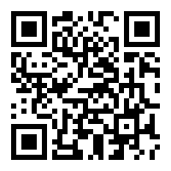

**Login ke server Badak (badak.cs.ui.ac.id):**

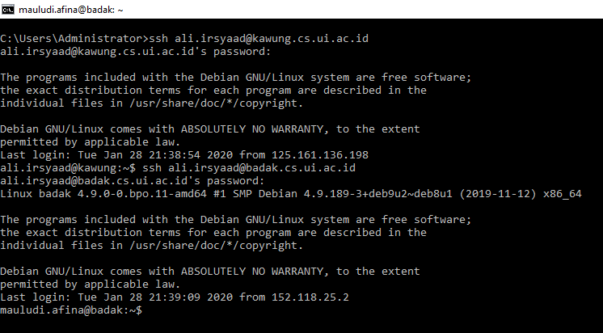

**\***

**2**

**1**

1. Remote Access ke server kawung
2. Remote Access ke server badak

Badak merupakan server local ui sehingga hanya bisa di dalam jaringan ui. Maka dari itu terlebih dahulu remote access ke server kawung yang bersifat public dengan ssh lalu remote access ke server badak. Server kawung berada dalam satu jaringan dengan server badak sehingga hal ini dapat dilakukan.

*terdapat kesalahan UID pada account saya di server badak sehingga namanya lain

**Copy directory demos ke home :**

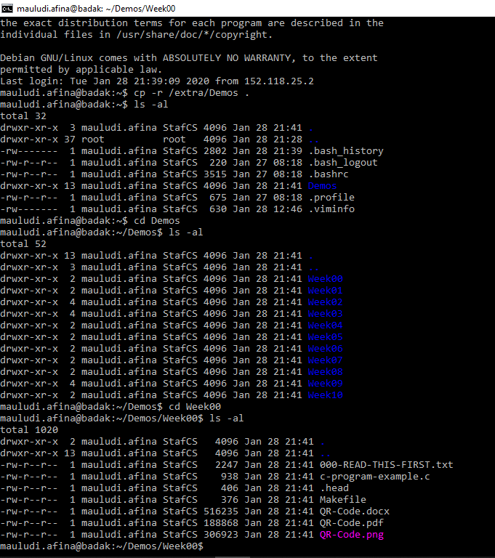

**3**

**2**

**1**

1. Copy directory (secara rekursif) ke current directory dalam hal ini home
2. List file / folder yang ada dalam current directory. Flag ‘a’ untuk include current directory dan parent directory dan flag ‘l’ untuk list lebih detail (permission, user creator, group, besar file, dan waktu terakhir diubah)
3. Memindahkan working directory ke suatu folder

**Menampilkan isi file:**

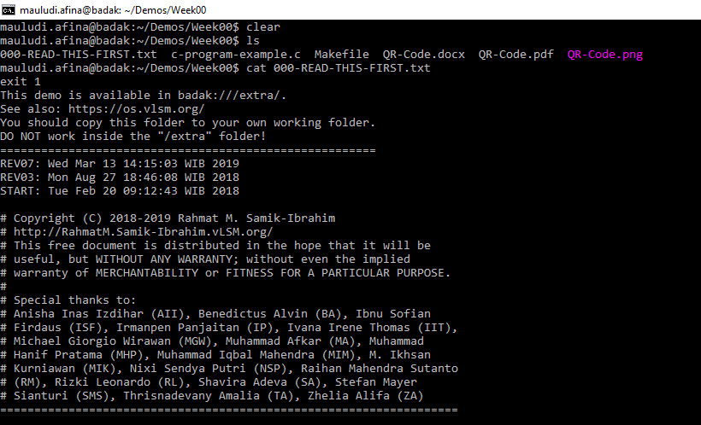

**1**

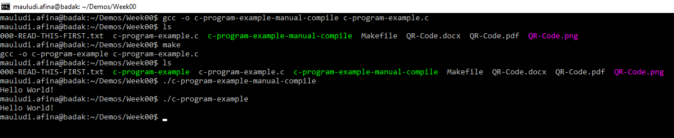

**4**

**3**

**2**

1. Program cat untuk menampilkan isi file
2. Program gcc untuk mencompile manual c file
3. Program make yang configurasinya disimpan di MakeFile yang mencompile c file
4. Run kedua executable program dan memperoleh hasil yang sama

Kesimpulan :

Mempelajari access ke server badak melalui ssh (Secure Shell) yaitu remote access melalui server kawung. Command2 dasar linux seperti cd, ls, pwd, cat, dll. Dan compile program c dan menjalankannya.